美的洗衣机事业部厂简介
美的是一家全球性领先企业,提供多元化的产品种类,包括热水器、抽油烟机、壁挂炉、净水机、饮水机等各类家电。美的集团在2019年世界500强企业排行榜中排名312位,位居家电行业第一。美的洗衣机事业部行政总部位于江苏无锡，拥有“美的”、“小天鹅”两个知名洗衣机品牌。目前拥有无锡、苏州、合肥三大全球少数能生产滚筒、波轮、搅拌及大型工业洗衣机的生产基地,总占地面积逾1200亩，总装年产能达1450万台，并向工业洗衣机、控制器、电机等产品延伸,能够向市场提供较为丰富的洗衣机产品。
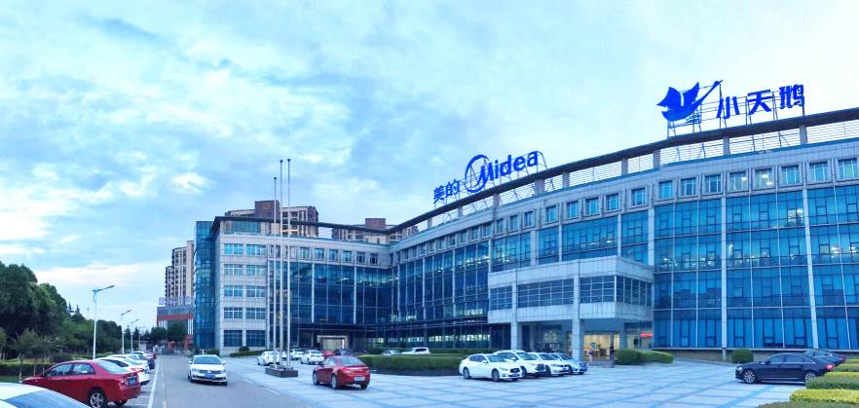

- 招聘岗位：
序号 | 岗位 | 人数
1 | 实习生（机械、电气助理工程师方向） | 25
2 | 实习生（品质检验方向） | 20
3 | 实习生（生产助理方向） | 15
专业要求：机械机电类、电子电气类、机电一体化类、数控类、智能制造类大专以上学历。品质检验、生产助理、客服支持、人事可接受文史、经管类专业。
以上岗位须在生产部接受3个月轮岗训练
工作地点：苏州市相城区漕湖大道39号（美的苏州基地）
无锡市新吴区长江南路18号（美的无锡基地）

二、相关信息：
1、工作时间:8小时和12小时制（每天中间休息：上午10分钟，中午吃饭35分钟，下午茶公司发点心饮料水果等15分钟）。
2、休息时间：月综合休息4天（根据排班，不会固定在周末休）；

三、薪资福利：
1.购买五险一金（社保+住房公积金，毕业后即刻全员享有，不需另申请）
2.缴纳完五险一金保守工资:5200+（公司直接打款到个人账户，不经学校、劳派公司等）
3.慰问金:200-300（传统节假日礼金或礼卡，入职即享有，没做满月数的限制）
4.年终奖:3000-5000元不等（根据全年出勤时间计发）
5.免费高标餐:白班一餐16元，晚班两餐32元（可选13套餐，余额可另消费，不清零）
6.免费高标住宿：免费住宿:4-6人间（配空调，独立卫生间，WIFI、洗衣机、热水器）
7.免费厂车，上下班公司提供厂车免费接送（距离4KM左右）
8.高温补贴:300/月（夏季发放高温补贴300/月，发放4个月）
9.下午每人一份下午茶（下午休息时间发放面包，饮料，饼干，面食等）
10.免费厂服，入职7天左右发放2套夏季/秋季厂服
11.实习往返路费（实报实销，远途可飞机，单趟不超过300元）
12．季度评优选先（人人有机会晋升到关键岗位）

高女士18014950903（微信同号）
无锡市新吴区长江南路18号
苏州市相城区漕湖大道39号

四、相关图片：
- 食堂
学生白天有16元的饭补，会充值的饭卡内消费，卡内余额可以在超市消费五湖四海特色小吃汇集，奶茶、咖啡、水果供应“网红”美食不定时推送上线。防疫期间定期消杀，使用一次性餐具，桌面安装就餐隔板，支持打包。

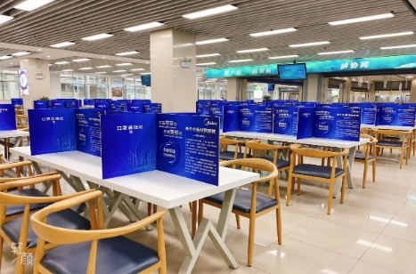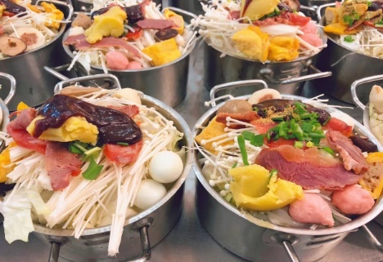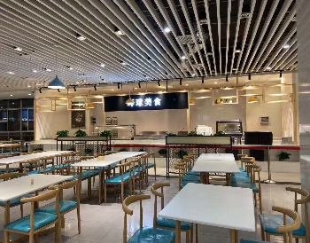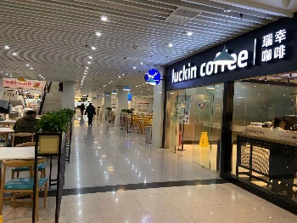

2、宿舍
宿舍内设施配套齐全，独立卫生间，空调，热水器，全自动洗衣机。。。
做到学生可以拎包入住宿舍
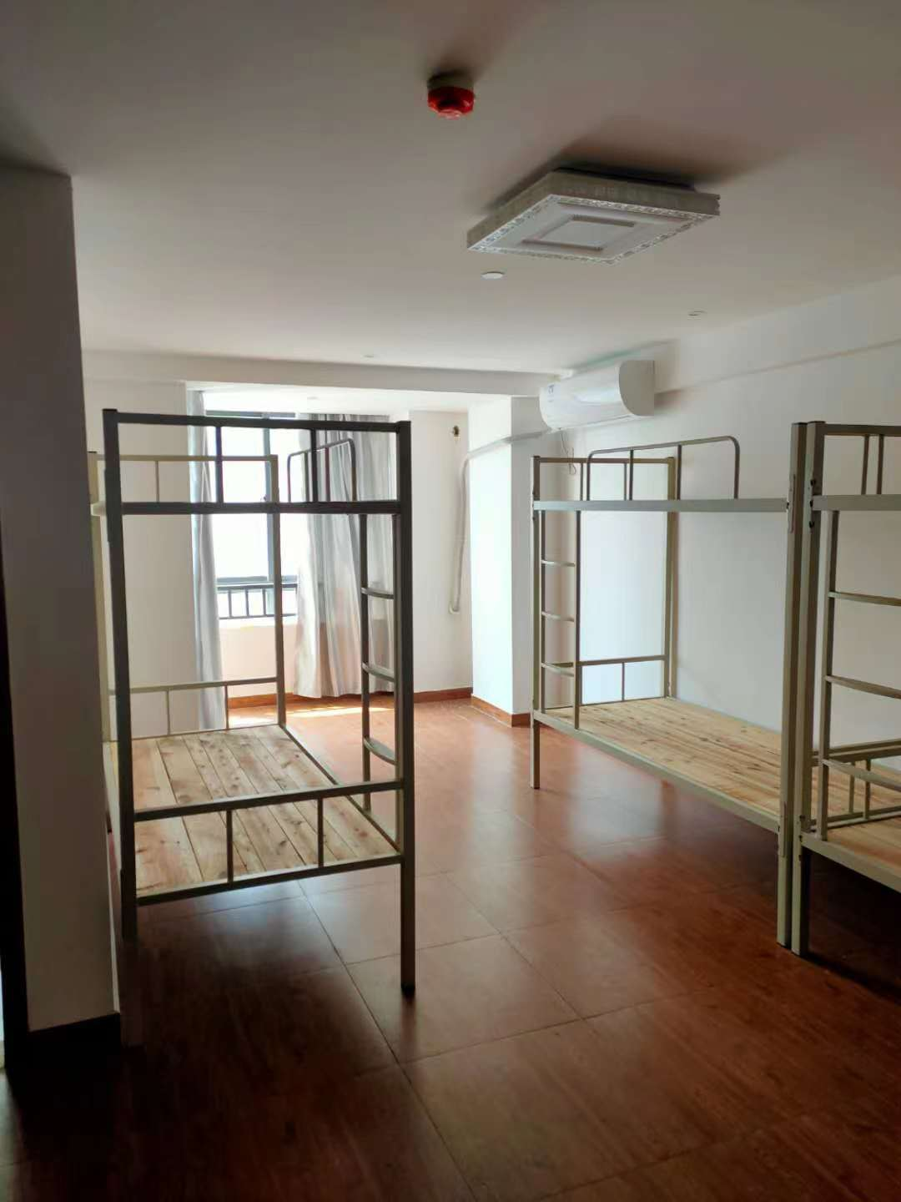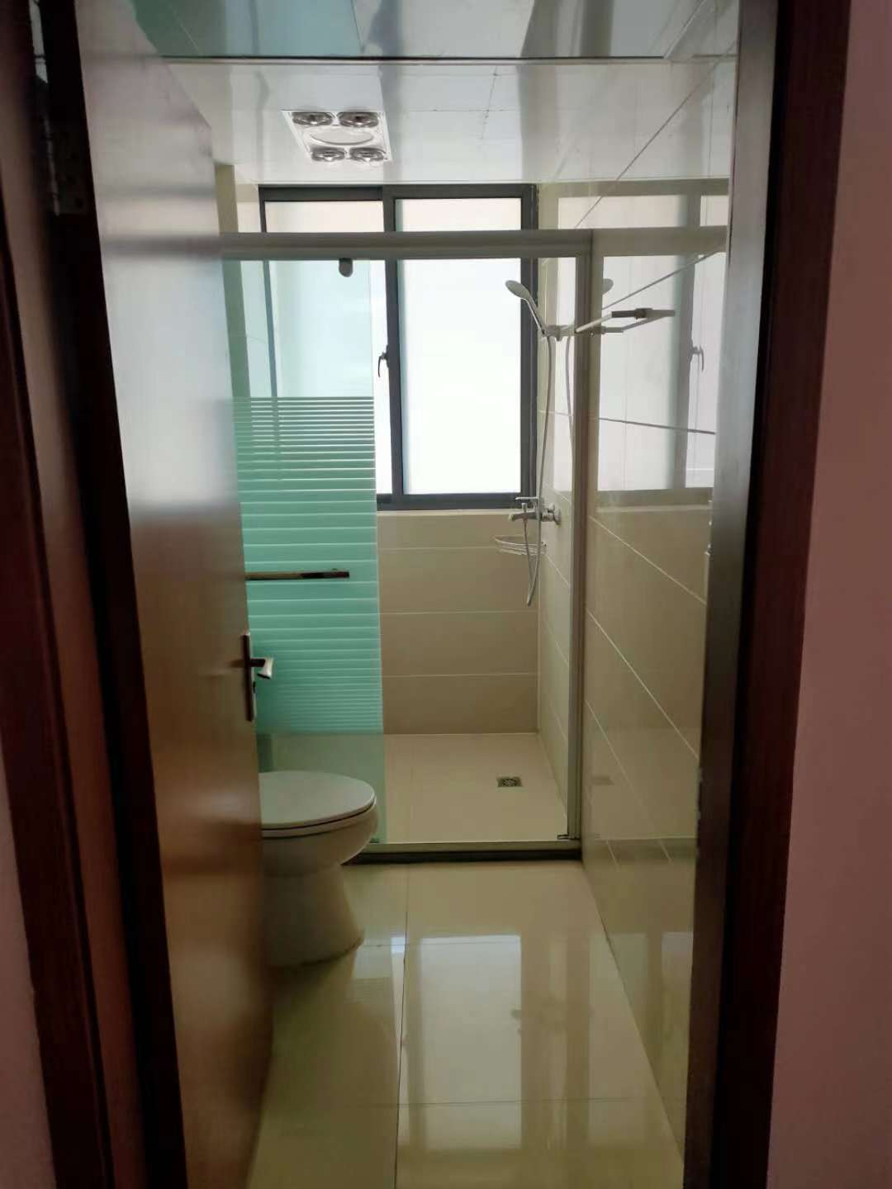

- 工作现场
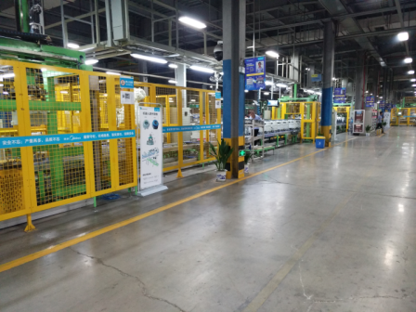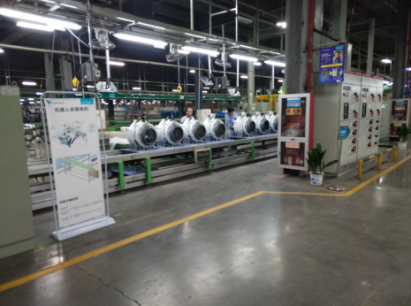

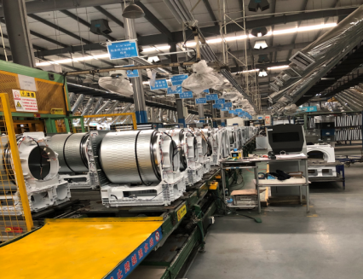

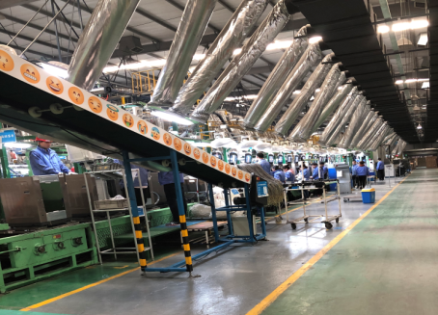
4、员工活动
